
Ανεμιστήρας επιδαπέδιος
2 σε 1 TX-1617R

Οδηγίες συναρμολόγησης και χρήσης

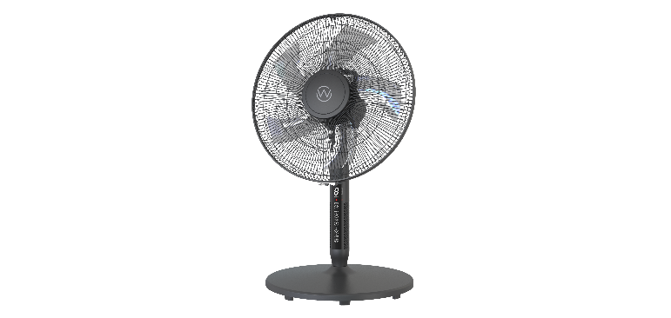
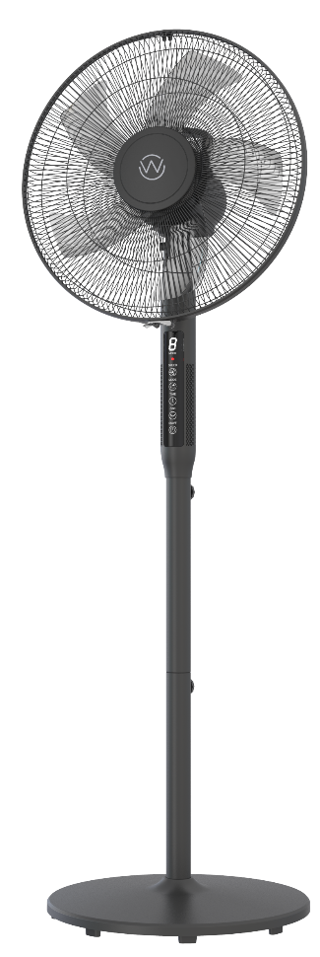

5207303314239

Αγαπητή πελάτισσα,
Αγαπητέ πελάτη,

Συγχαρητήρια για την αγορά του προϊόντος Wellio. Όπως όλα τα προϊόντα Wellio έτσι και αυτό κατασκευάστηκε με βάση την τελευταία λέξη της τεχνολογίας και με τη χρήση αξιόπιστων και σύγχρονων εξαρτημάτων.

Παρακαλούμε ακολουθήστε τις οδηγίες συναρμολόγησης όπως παρουσιάζονται στις εικόνες που ακολουθούν, προκειμένου να τοποθετήσετε το προϊόν με επιτυχία.

Ευχαριστούμε πολύ!

Περιεχόμενα

Πριν ξεκινήσετε… 5
Σωστή χρήση του προϊόντος 5
Ποια είναι η σημασία των συμβόλων που χρησιμοποιούνται; 5
Σημαντικές υποδείξεις ασφαλείας 6
Η συσκευή σας με μια ματιά 9
Συναρμολόγηση 10
Λειτουργία 11
Καθαρισμός και συντήρηση 13
Αποθήκευση 13
Τεχνικά στοιχεία 14
Ενεργειακές Πληροφορίες 14
Απόρριψη προϊόντος 15
Απόρριψη συσκευασίας 15
Εγγύηση 16

Πριν ξεκινήσετε…

Σωστή χρήση του προϊόντος
- Η συσκευή προορίζεται αποκλειστικά για οικιακή χρήση σε εσωτερικούς χώρους ως ανεμιστήρας δροσισμού, είτε ως επιδαπέδιος είτε ως επιτραπέζιος.
- Η συσκευή δεν είναι κατάλληλη για εμπορική ή βιομηχανική χρήση.
- Οποιαδήποτε άλλη χρήση εκλαμβάνεται ως μη ορθή και μπορεί να προκαλέσει υλικές ζημιές και τραυματισμό.
- Χρησιμοποιείτε τη συσκευή σύμφωνα με τις οδηγίες χρήσης.
- Ο κατασκευαστής δεν αναλαμβάνει καμία ευθύνη για ζημιές που προκαλούνται από μη ορθή χρήση ή εγκατάσταση.

Ποια είναι η σημασία των συμβόλων που χρησιμοποιούνται;
Οι σημειώσεις που υποδεικνύουν κίνδυνο και οι υπόλοιπες σημειώσεις προσδιορίζονται με σαφήνεια στο εγχειρίδιο οδηγιών. Χρησιμοποιούνται τα ακόλουθα σύμβολα:

 | Διαβάστε προσεκτικά τις οδηγίες χρήσης πριν τη χρήση. Τηρείτε όλες τις οδηγίες ασφαλείας

Σημαντικές πληροφορίες!
Εδώ θα βρείτε επεξηγηματικές πληροφορίες και συμβουλές που θα σας βοηθήσουν στη βέλτιστη χρήση αυτής της συσκευής.

Σημαντικές υποδείξεις ασφαλείας
- Σας παρακαλούμε να διαβάσετε με προσοχή τις οδηγίες χρήσης, έτσι ώστε να αποφύγετε τυχόν ζημιές από ακατάλληλη χρήση. Περιέχουν χρήσιμες πληροφορίες για την ασφάλειά σας, όπως και για τη χρήση και φροντίδα της συσκευής.
- Φυλάσσετε τις οδηγίες χρήσεως για μελλοντική αναφορά. Σε περίπτωση που η συσκευή δοθεί σε τρίτους, τότε θα πρέπει να συνοδεύεται από τις οδηγίες χρήσεως.
- Η συσκευή πρέπει να χρησιμοποιείται μόνο όταν λειτουργεί σωστά. Μην χρησιμοποιείται ποτέ μια χαλασμένη συσκευή. Σε περίπτωση βλάβης, αποσυνδέστε τη συσκευή από το ηλεκτρικό ρεύμα και επικοινωνήστε με το κατάστημα αγοράς. Μην επιχειρήσετε ποτέ να επισκευάσετε οι ίδιοι την συσκευή.
- Ποτέ μη χρησιμοποιείτε τη συσκευή σε δωμάτιο όπου υπάρχει κίνδυνος έκρηξης ή κοντά σε εύφλεκτα υγρά ή αέρια.
- Η συσκευή δεν πρέπει να τοποθετείται σε υγρά μέρη ή σε μέρη με υψηλή υγρασία, όπως είναι το μπάνιο. Αποφεύγετε τη φθορά του καλωδίου τροφοδοσίας, μέσω συμπίεσης, αναδίπλωσης ή τριβής σε αιχμηρές γωνίες.
- Τοποθετείστε το καλώδιο τροφοδοσίας με τέτοιον τρόπο, ώστε να μην είναι δυνατό το κατά λάθος τέντωμά του ή η πτώση κάποιου ατόμου.
- Σε περίπτωση χρήσεως καλωδίου προέκτασης, βεβαιωθείτε ότι είναι κατάλληλο για σύνδεση με τη συσκευή.
- Μη θέτετε τη συσκευή σε λειτουργία, εφόσον έχετε βρεγμένα χέρια ή στέκεστε σε βρεγμένο έδαφος. Μην ακουμπάτε πότε την πρίζα με βρεγμένα ή νωπά χέρια.
- Η συσκευή θα πρέπει να βρίσκεται σε επίπεδη, σταθερή επιφάνεια κατά τη διάρκεια της λειτουργίας της, έτσι ώστε, να αποφευχθεί το ενδεχόμενο ανατροπής της.
- Μην ανοίγετε για κανένα λόγο το περίβλημα. Μην εισάγετε αντικείμενα στο εσωτερικό του πλαισίου της συσκευής.
- Ποτέ μη χρησιμοποιείτε εξαρτήματα τα οποία δε συνιστώνται από τον κατασκευαστή, εφόσον υπάρχει κίνδυνος τραυματισμού για το χρήστη και πιθανότητα ζημιάς στη συσκευή. Γι’ αυτό το λόγο χρησιμοποιείτε αποκλειστικά γνήσια εξαρτήματα.
- Προφυλάσσετε τη συσκευή από υπερβολική ζέστη, σκόνη, άμεση ηλιακή ακτινοβολία.
- Απαγορεύεται η χρήση της συσκευής σε χώρους που χρησιμοποιείται ή αποθηκεύεται βενζίνη, βαφές ή άλλα εύφλεκτα υλικά.
- Η συσκευή και το εύκαμπτο καλώδιο δεν πρέπει να βυθίζονται μέσα σε υγρά ή να εκτίθενται σε βροχή ή άλλο υγρό ή να τοποθετείται σε υγρά μέρη ή μέρη με υψηλή υγρασία, όπως είναι το μπάνιο.
- Κρατήστε τα παιδιά μακριά από τη συσκευή και μην επιτρέπετε να παίζουν με αυτή.
- Φυλάσσετε τη συσκευή σε μέρος όπου δεν έχουν πρόσβαση παιδιά και άλλα μη εξουσιοδοτημένα άτομα.
- Επιδείξτε την απαιτούμενη προσοχή και λειτουργείτε τη συσκευή μόνο όταν είστε σε καλή σωματική και νοητική κατάσταση: μη χρησιμοποιείτε τη συσκευή αν νιώθετε κουρασμένοι, άρρωστοι ή αν έχετε καταναλώσει αλκοόλ, φάρμακα ή παράνομες ναρκωτικές ουσίες, καθώς σε αυτές τις περιπτώσεις η σωματική και νοητική κατάσταση δεν επιτρέπει την ασφαλή χρήση.
- Αυτή η συσκευή δεν προορίζεται για χρήση από άτομα (περιλαμβανομένων των παιδιών) με περιορισμένες σωματικές, αισθητηριακές ή πνευματικές ικανότητες ή με ελλιπή πείρα και/ή ελλιπή γνώση, εκτός αν τα άτομα αυτά επιτηρούνται από πρόσωπο υπεύθυνο για την ασφάλειά τους ή αν έχουν λάβει υποδείξεις σχετικά με τον τρόπο χρήσης της συσκευής από το πρόσωπο αυτό. Τα παιδιά πρέπει να επιτηρούνται, ούτως ώστε να διασφαλίζεται ότι δεν χρησιμοποιούν τη συσκευή σαν παιχνίδι.
- Παιδιά ηλικίας άνω των 8 ετών και άτομα με περιορισμένες φυσικές, αισθητηριακές ή πνευματικές δυνατότητες ή με έλλειψη εμπειρίας και/ή με έλλειψη γνώσεων επιτρέπεται να χρησιμοποιούν τη συσκευή μόνο αν αυτή έχει τοποθετηθεί ή εγκατασταθεί στην προβλεπόμενη θέση κανονικής λειτουργίας και εφόσον είναι υπό επίβλεψη ή έχουν λάβει καθοδήγηση σχετικά με την ασφαλή χρήση και τους ενεχόμενους κινδύνους.
- Ο καθαρισμός και η συντήρηση δεν πρέπει να γίνεται από παιδιά.
- Ελέγχετε συχνά το φις ισχύος και το καλώδιο τροφοδοσίας για ζημιές.
- Σε περίπτωση φθοράς του καλωδίου σύνδεσης, αυτό θα πρέπει να αντικατασταθεί από τον κατασκευαστή ή από κάποιο εξειδικευμένο τεχνικό ώστε να αποφευχθεί οποιοσδήποτε κίνδυνος.
- Μην αποσυνδέετε τη συσκευή τραβώντας το καλώδιο ισχύος από την πρίζα και μη τυλίγετε το καλώδιο ισχύος γύρω από τη συσκευή.
- Συνδέετε το φις ισχύος σε κάποια εύκολα προσβάσιμη πρίζα, έτσι ώστε, σε περίπτωση κινδύνου, η συσκευή να μπορεί να αποσυνδεθεί άμεσα.
- Αποσυνδέετε τη συσκευή από τη πρίζα, έτσι ώστε να την απενεργοποιήσετε πλήρως. Χρησιμοποιείστε το φις ως διάταξη αποσύνδεσης.
- Βγάλτε το φις από την πρίζα πριν από τον καθαρισμό της ή εφόσον η συσκευή δε θα χρησιμοποιηθεί για μεγάλο χρονικό διάστημα.
- Σε περίπτωση υπερθέρμανσης του καλωδίου ισχύος, διακόψτε τη χρήση τη συσκευής και αποσυνδέστε την από την πρίζα.
- Μην αφήνετε ποτέ τη συσκευή χωρίς επιτήρηση εφόσον βρίσκεται σε λειτουργία.
- Απενεργοποιήστε τη συσκευή πριν βγάλετε το φις από την πρίζα.
- Απενεργοποιήστε τη συσκευή πριν τη μετακινήσετε.
- Αποσυνδέστε τη συσκευή από την πρίζα, πριν αφαιρέσετε το πλέγμα προστασίας της.
- Η συσκευή πρέπει να γειώνεται.
- Η συσκευή πρέπει να είναι πλήρως συναρμολογημένη πριν τεθεί ξανά σε λειτουργία.
- Αποφεύγετε την επαφή με τα κινούμενα μέρη. Κατά τη διάρκεια της χρήσης, διατηρείτε χέρια, μαλλιά, ρούχα και αντικείμενα μακριά από το προστατευτικό πλέγμα.
- Μην καλύπτετε το προστατευτικό πλέγμα και μη λειτουργείτε τη συσκευή κοντά σε κουρτίνες κ.λπ.

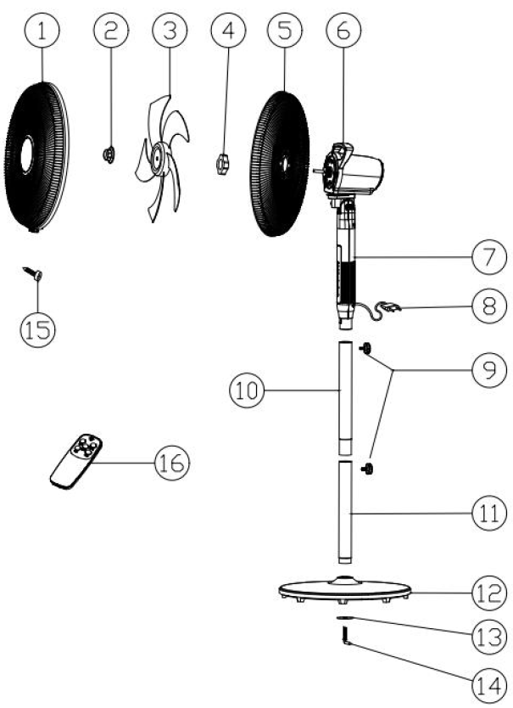
Η συσκευή σας με μια ματιά

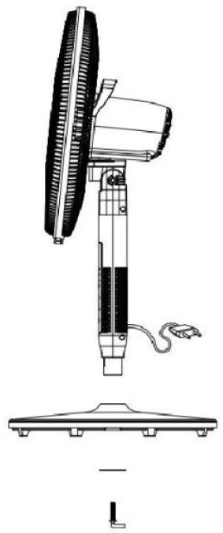

- Μπροστινό προστατευτικό πλέγμα
- Παξιμάδι πτερυγίου
- Πτερύγιο ανεμιστήρα
- Πλαστικό παξιμάδι
- Οπίσθιο προστατευτικό πλέγμα
- Περίβλημα κινητήρα
- Κιβώτιο ελέγχου
- Καλώδιο τροφοδοσίας
- Βίδα σύσφιξης κολώνας
- Άνω κολώνα
- Κάτω κολώνα
- Βάση
- Ροδέλα βάσης
- Βίδα ασφάλισης L
- Δακτύλιος σύνδεσης πλεγμάτων
- Τηλεχειριστήριο

Συναρμολόγηση
Απομακρύνετε όλα τα υλικά συσκευασίας και φυλάξτε τα για μελλοντική χρήση.

 | ΠΠροειδοποίηση!  Τα υλικά συσκευασίας δεν αποτελούν παιχνίδι. Τα παιδιά δεν επιτρέπεται να παίζουν με τα υλικά συσκευασίας γιατί ενέχει κίνδυνος κατάποσης ή ασφυξίας!

Σημείωση:
Εάν οποιοδήποτε από τα εξαρτήματα λείπει ή είναι ελαττωματικό, επικοινωνήστε με το κατάστημα αγοράς.

ΠΡΟΣΟΧΗ: Ακολουθήστε τις οδηγίες συναρμολόγησης με την παρακάτω σειρά:
- Περιστρέψτε τη ροδέλα βάσης και τη βίδα L.

Α. ΧΡΗΣΗ ΩΣ ΕΠΙΔΑΠΕΔΙΟΣ ΑΝΕΜΙΣΤΗΡΑΣ

Τοποθετήστε την κάτω κολώνα στη βάση και στερεώστε τον βιδώνοντας σφιχτά τη ροδέλα και τη βίδα L στο πίσω μέρος της βάσης. Τοποθετήστε την άνω κολώνα και το κιβώτιο ελέγχου και χρησιμοποιήστε τη βίδα σύσφιξης κολώνας για να τον σφίξετε.
Β. ΧΡΗΣΗ ΩΣ ΕΠΙΤΡΑΠΕΖΙΟΣ ΑΝΕΜΙΣΤΗΡΑΣ
Τοποθετήστε απευθείας το κιβώτιο ελέγχου στην κάτω κολώνα και στερεώστε το βιδώνοντας σφιχτά τη ροδέλα και τη βίδα L στο πίσω μέρος της βάσης.
- Βιδώστε το παξιμάδι του πίσω πλέγματος
- Ευθυγραμμίστε και τοποθετήστε το πίσω πλέγμα στο περίβλημα του κινητήρα. Στερεώστε το επαρκώς το σφίγγοντας το προστατευτικό παξιμάδι του πίσω πλέγματος.
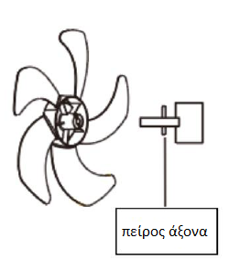
- Τοποθετήστε το πτερύγιο του ανεμιστήρα στον άξονα του κινητήρα ταιριάζοντας την εγκοπή με τον πείρο του άξονα.
- Στερεώστε το πτερύγιο σφίγγοντας τη βίδα του. Ελέγξτε την ελεύθερη περιστροφή του πτερυγίου του ανεμιστήρα με το χέρι σας.
- Τοποθετήστε το μπροστινό απέναντι από το πίσω προστατευτικό πλέγμα. Ευθυγραμμίστε τα δύο προστατευτικά και ενώστε τα. Κλείστε το δακτύλιο σύνδεσης πλεγμάτων και στερεώστε τον με την παρεχόμενη βίδα.

Λειτουργία
ΠΡΟΣΟΧΗ:
- Επιλέξτε μια κατάλληλη θέση για τον ανεμιστήρα. Να επιλέγετε πάντα μια ασφαλή θέση σύμφωνα με αυτές τις οδηγίες ασφαλείας.
- Μην κρεμάτε και μη στερεώνετε τον ανεμιστήρα πάνω σε τοίχο ή οροφή.
- Βεβαιωθείτε ότι όλα τα εξαρτήματα του προϊόντος έχουν στερεωθεί καλά.
- Βεβαιωθείτε ότι η τάση της ηλεκτρικής τροφοδοσίας αντιστοιχεί στην προβλεπόμενη.

- Συνδέστε το φις στην πρίζα και στη συνέχεια θα εμφανιστεί μία λευκή ένδειξη στον ανεμιστήρα.
- Πατήστε το κουμπί ON/OFF μία φορά για να ξεκινήσει ο ανεμιστήρας.
- SPEED: Πατήστε το κουμπί ταχύτητας για να επιλέξετε την επιθυμητή ταχύτητα ανέμου. ( 1 χαμηλή ταχύτητα / 2 μεσαία ταχύτητα / 3 υψηλή ταχύτητα).
- MODE: Πατήστε το κουμπί επιλογής τρόπου λειτουργίας για να ορίσετε τον επιθυμητό τρόπο λειτουργίας μεταξύ των «κανονική» (κόκκινη ένδειξη), «φυσική» (πράσινη ένδειξη), και «κατάσταση ύπνου» (η ένδειξη σβήνει).
- TIMER: Πατήστε το κουμπί του χρονοδιακόπτη για να ρυθμίσετε μετά από πόσες ώρες θα απενεργοποιηθεί ο ανεμιστήρας. Μπορείτε να το ρυθμίσετε από 0 έως 9 ώρες. Μετά το πέρας του επιλεχθέντος διαστήματος ο ανεμιστήρας απενεργοποιείται αυτόματα.

ΠΕΡΙΣΤΡΟΦΗ: Πιέστε το διακόπτη ταλάντωσης προς τα κάτω για να ξεκινήσει η περιστροφή του ανεμιστήρα. Τραβήξτε το διακόπτη ταλάντωσης προς τα πάνω για να διακόψετε την επιστροφή.
Το τηλεχειριστήριο χρειάζεται δύο μπαταρίες τύπου AAA (δεν περιλαμβάνονται στη συσκευασία). Ελέγξτε την πολικότητα των μπαταριών και τοποθετήστε τις ανάλογα. Μη χρησιμοποιείτε ταυτόχρονα διαφορετικούς τύπους μπαταριών. Αν πρέπει να αντικατασταθούν, φροντίστε να αλλάξετε ταυτόχρονα και τις δυο μπαταρίες. Αφαιρέστε τις μπαταρίες από το τηλεχειριστήριο όταν πρόκειται να μην χρησιμοποιήσετε τη συσκευή για μεγάλο χρονικό διάστημα.
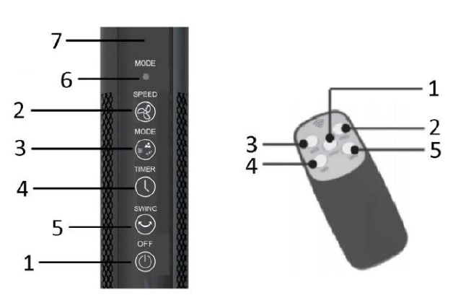

- Πλήκτρο ON/OFF
- Πλήκτρο SPEED
- Πλήκτρο MODE
- Πλήκτρο TIMER
- Πλήκτρο ΠΕΡΙΣΤΡΟΦΗΣ
- Ένδειξη MODE
- Ενδεικτική λυχνία

Καθαρισμός και συντήρηση
- Σβήστε και αποσυνδέστε τον ανεμιστήρα από την παροχή ρεύματος πριν τη συναρμολόγηση, την αποσυναρμολόγηση και τον καθαρισμό.
- Φροντίζετε ώστε οι αεραγωγοί στο πίσω μέρος του σώματος του ανεμιστήρα να είναι καθαροί από σκόνη ή χνούδια, χρησιμοποιώντας μια ηλεκτρική σκούπα για να τα απομακρύνετε. Μην εισάγετε αντικείμενα μέσα στα ανοίγματα για να απομακρύνετε τα χνούδια.
- Χρησιμοποιείτε ένα μαλακό και νωπό ύφασμα για να καθαρίσετε το σώμα της συσκευής. Σε περίπτωση που η βρωμιά δε βγαίνει εύκολα, χρησιμοποιείστε νερό και σαπούνι αλλά μη χρησιμοποιήσετε βενζίνη ή άλλα διαλυτικά.
- Χρησιμοποιείστε ηλεκτρική σκούπα για να καθαρίσετε τον ανεμιστήρα και σε περίπτωση που η βρωμιά επιμένει, μπορείτε να χρησιμοποιήσετε και βούρτσα.
- Μη βυθίζετε τον ανεμιστήρα σε νερό ή άλλα υγρά. Προσέχετε να μη στάξει νερό πάνω ή μέσα στο πλαίσιο του μοτέρ του ανεμιστήρα.
- Αν το εξωτερικό εύκαμπτο καλώδιο της συσκευής έχει υποστεί ζημιά θα πρέπει να αντικατασταθεί από ένα ειδικό καλώδιο που διατίθεται από εξειδικευμένο τεχνικό.
- Μη χρησιμοποιείτε σκληρά απορρυπαντικά, χημικά καθαριστικά ή διαλύτες που μπορεί να αλλοιώσουν το φινίρισμα της επιφάνειας των εξαρτημάτων του ανεμιστήρα.

Αποθήκευση
- Καθαρίζετε την συσκευή πριν την αποθήκευση.
- Στεγνώνετε καλά όλα τα εξαρτήματα, πριν αποθηκεύσετε τη συσκευή.
- Αποθηκεύετε τη συσκευή σε δροσερό, στεγνό και αεριζόμενο χώρο.
- Φυλάσσετε τη συσκευή μακριά από σημεία, στα οποία έχουν πρόσβαση παιδιά ή κατοικίδια.

Τεχνικά στοιχεία
Τροφοδοσία Ρεύματος | 220-240 V ∼, 50/60 Hz
Κατανάλωση Ισχύος | 55 Watt

Ενεργειακές Πληροφορίες

EAN: 5207303314239
Περιγραφή | Σύμβολο | Τιμή | Μονάδα
Μέγιστη παροχή αέρα από ανεμιστήρα | F | 58,40 | m³/min
Ισχύς εισόδου ανεμιστήρα | P | 46,20 | W
Τιμή λειτουργίας | SV | 1,26 | (m³/min)/W
Κατανάλωση ισχύος σε κατάσταση αναμονής | P_{SB} | 0,45 | W
Στάθμη ηχητικής ισχύος ανεμιστήρα | L_{WA} | 62,02 | dB(A)
Μέγιστη παροχή αέρα | c | 3,46 | meters/sec
Πρότυπο μέτρησης της τιμής λειτουργίας | IEC 60879:2019
Στοιχεία επικοινωνίας για την παροχή περισσότερων πληροφοριών | Praktiker Hellas AE  Πειραιώς 176-17778  Ταύρος, Αθήνα

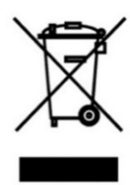
Απόρριψη προϊόντος
Οι συσκευές που φέρουν αυτό το σύμβολο δεν πρέπει να απορρίπτονται στα οικιακά απορρίμματα. Η απόρριψη παλαιού ηλεκτρικού και ηλεκτρονικού εξοπλισμού αυτού του είδους πρέπει να γίνεται σε ξεχωριστά σημεία.

Απευθυνθείτε στις τοπικές αρχές για πληροφορίες σχετικά με τις δυνατότητες σωστής απόρριψης. Μέσω της σωστής απόρριψης, ο παλαιός εξοπλισμός αποστέλλεται για ανακύκλωση ή για άλλες μορφές επαναχρησιμοποίησης. Με αυτόν τον τρόπο βοηθάτε να αποτραπεί η απελευθέρωση βλαβερών υλικών στο περιβάλλον.

Με την απόρριψη του προϊόντος, απορρίψτε τις οδηγίες χρήσης στους μπλε κάδους ανακύκλωσης.


Απόρριψη συσκευασίας
Η συσκευασία αποτελείται από χαρτόνι και πλαστικά με αντίστοιχη σήμανση, που μπορούν να ανακυκλωθούν.
Διαθέστε αυτά τα υλικά στα κατάλληλα σημεία ανακύκλωσης.

Εγγύηση
Για αυτό το προϊόν ισχύει εγγύηση με διάρκεια δύο έτη από την ημερομηνία αγοράς, εφόσον αυτό έχει αγοραστεί από κατάστημα Praktiker στην Ελλάδα.
Βλάβες που προέρχονται από ακατάλληλη μεταχείριση ή χειρισμό, λάθος τοποθέτηση ή φύλαξη, ακατάλληλη σύνδεση ή εγκατάσταση, από βία ή άλλες εξωτερικές επιδράσεις, καθώς και σε παρεμβάσεις του αγοραστή ή τρίτων οι οποίες δεν ήταν σύμφωνες με τις οδηγίες χρήσης που συνοδεύουν το προϊόν, δεν καλύπτονται από την εγγύηση. Επίσης, δεν καλύπτεται η φυσιολογική φθορά λόγω χρήσης. Προτείνουμε να διαβάσετε προσεκτικά τις οδηγίες χρήσεως, διότι περιέχουν σημαντικές υποδείξεις.
Για λόγους εξακρίβωσης της ημερομηνίας αγοράς, είναι απαραίτητο να κρατήσετε την απόδειξη αγοράς, που αποτελεί το μόνο αποδεικτικό στοιχείο της ημερομηνίας αγοράς.

Υποδείξεις :
- Εάν το προϊόν δε λειτουργεί πλέον όπως πρέπει, ελέγξτε παρακαλούμε πρώτα εάν η αιτία είναι άλλοι λόγοι, όπως για παράδειγμα λάθος χειρισμός.
- Σε περίπτωση που θέλετε να κάνετε χρήση της εγγύησης ή σε περίπτωση βλάβης παρακαλούμε απευθυνθείτε προσωπικά στο κατάστημα αγοράς.

Παρακαλούμε προσέξτε ότι θα επισυνάπτετε, θα έχετε διαθέσιμα, ή θα φέρετε μαζί σας σε κάθε περίπτωση τα ακόλουθα:
- Απόδειξη αγοράς
- Περιγραφή προϊόντος / Τύπος / Μάρκα
- Περιγραφή του εμφανιζόμενου προβλήματος με όσο το δυνατόν πιο ακριβή αναφορά του ελαττώματος.

Εκτός των δικαιωμάτων που παρέχονται με την παρούσα εγγύηση στον καταναλωτή, αυτός έχει σε κάθε περίπτωση και όλα τα δικαιώματα που απορρέουν από τις κείμενες διατάξεις και τους νόμους σχετικά με τη σύμβαση πώλησης.

Praktiker Hellas Α.Ε.
Πειραιώς 176-177 78
Ταύρος, Αθήνα
4
www.praktiker.gr

www.praktiker.gr

